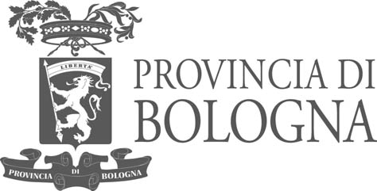

14 dicembre 2009

“MUSEI DI QUALITA’” DELLA REGIONE EMILIA-ROMAGNA
ANNO 2009
ELENCO MUSEI RICONOSCIUTI DEL TERRITORIO PROVINCIALE DI BOLOGNA

I 27 musei riconosciuti nel territorio provinciale di Bologna sono:

Bentivoglio
Istituzione Villa Smeraldi - Museo della Civiltà Contadina
Bologna
Casa Carducci; MAMbo; Musei Civici d'Arte Antica: Collezioni Comunali d'Arte, Museo Civico d'Arte Industriale e Galleria Davia Bargellini; Museo Civico Medievale; Museo Civico Archeologico; Museo Civico del Risorgimento; Museo del Patrimonio Industriale; Museo di Palazzo Poggi; Museo Ebraico; Museo Europeo degli Studenti; Museo Internazionale e Biblioteca della Musica; Museo Morandi
Budrio
Museo Civico Archeologico e Paleoambientale; Museo dei Burattini; Museo dell'Ocarina e degli Strumenti Musicali in Terracotta; Pinacoteca Civica Domenico Inzaghi
Dozza Imolese
Museo della Rocca di Dozza
Imola
Museo di San Domenico; Palazzo Tozzoni
Monterenzio
Museo Civico Archeologico Luigi Fantini
Pieve di Cento
Pinacoteca Civica
Porretta Terme
Museo delle Moto e dei Ciclomotori DEMM; Museo etnografico LabOrantes
San Giovanni in Persiceto
Museo Archeologico Ambientale
San Lazzaro di Savena
Museo della Preistoria Luigi Donini

